ЛГП-82 |  | Песочница "Парсек"
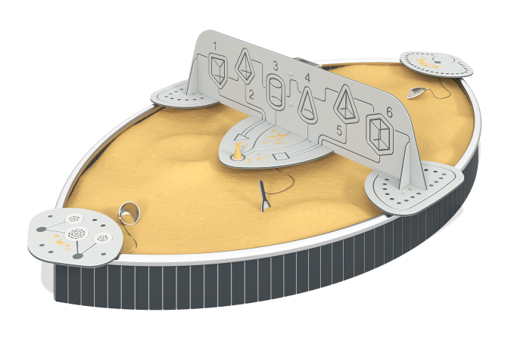

Размеры, мм: | 2400x4000x750 | Вес, кг: | 204
Характеристики материалов
Материалы: металл, пластик HDPE, порошковая краска.
Комплектация: Рамы песочницы – 4 шт.; борта из HDPE– 4 шт.; Столики из HDPE– 2 шт.;
Столешница центральная со щитом на раме с совком на тросике и гребенкой – 1 шт.;
Закладная с ведерком на тросике – 1 шт.; Закладная с ситом на тросике – 1 шт.;
Каркас песочницы выполнен из металлического профиля сечением 20х20х1,5 мм.
Борта, поперечный щит и столики выполнены из трехслойного листового полиэтилена низкого давления ПНД толщиной 15 мм.
Верхний край бортов, по периметру, закрыт трубкой из нержавеющей стали диаметром 57 мм. Рама щита, расположенного в середине песочницы выполнена из трубы нержавеющей стали диаметром 26,9 мм.
На одном столике расположено три «сита» и тросиком прикреплено ведерко. У другого столика на тросике закреплено сито. С двух сторон от поперечного щита на тросиках закреплены совок и гребенка.
Тросики, толщиной 2 мм, имеют длинну по 1000 мм и защищены оплеткой из ПВХ. Сито выполнено из нержавеющей стали толщиной 3 мм.
Ведерко выполнено из мягкого полимерного материала, который деформируется, но сам восстанавливает свою форму после прекращения механического воздействия.
Гребенка выполнена из пластика HDPE и армированной резины 10 мм. Совок выполнен и пластика HDPE.
Щит, расположенный в центральной части выполнен из пластика HDPE. С одной стороны, на щит нанесены рисунки геометрических фигур, на другой – изображения планет. Рисунки выполнены фрезерованием.
На щите установлен четырехгранный конус, выполненный из нержавеющей стали толщиной 2,0 мм, в верхней части которого установлено сито для просеивания песка выполненное так же из нержавеющей стали толщиной 2,0 мм.
Все элементы выполненные из метала, кроме нержавейки, окрашены порошковой полиэфирной краской. Весь резьбовой крепеж оцинкован.

